任务申请部门 | 京津冀鲁大区 |  |  | 申请人签名 |  | 温鑫朝
任务提出时间 | 2018年11月19日 |  |  | 要求完成时间 |  | 2018年11月23日
客户姓名/职务 | 李想 |  |  | 联系电话 |  | 13810968563
费用归属 | 服务运营部 |  |  | 合同名称 |  | 合同名称：北京市重点污染源自动监控能力建设（一期）项目-应用平台  合同编号：FA12513  合同期限：2019/3/1
任务名称 | 企业客户在首次通过验证码登陆时提示“无此用户信息”，然后在企业端后台未找到需要绑定的企业名称。
工作要求 | 1.企业客户在首次通过验证码登陆时提示“无此用户信息”。  2.通过微信企业端绑定账号时提示“手机号未注册”，然后在企业端后台未找到需要绑定的企业名称。企业名称：“北京京日东大食品有限公司”  问题排查步骤：1.登陆企业端后台查找企业手动绑定企业，后台未找到次企业，重启企业下发服务，仍未找到次企业。  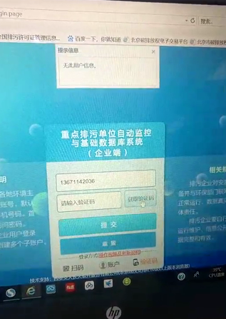  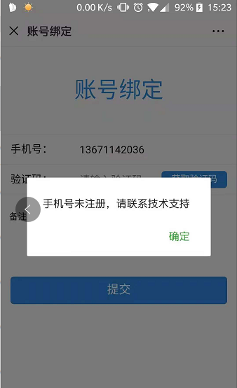  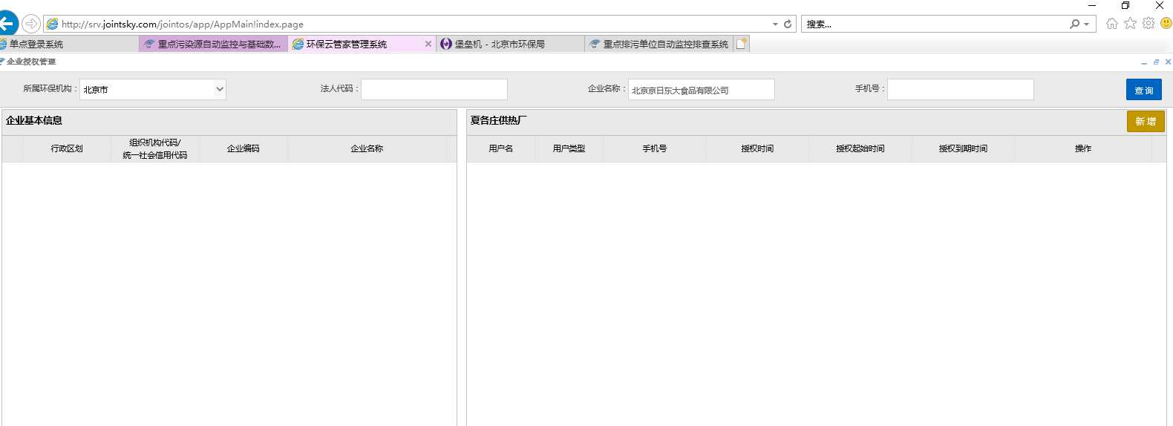  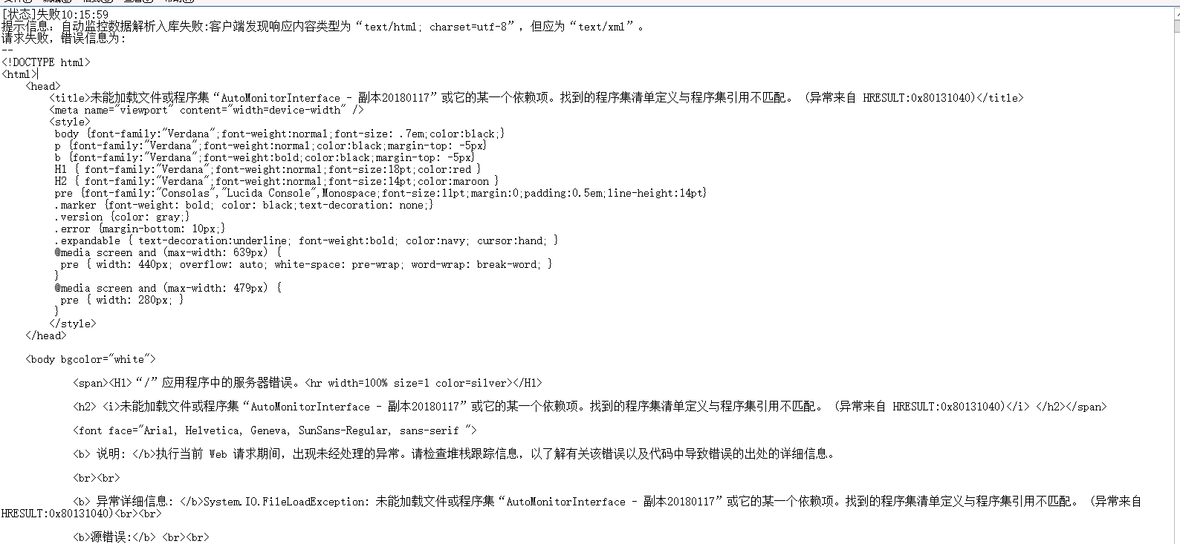  服务器登录方式：堡垒机https://10.17.0.7/index.php  账号zhuhao密码jdctbjyc6  自动监控3.1：http://10.17.14.10:8080/jointframe/app  服务器：10.17.14.10(3.1系统程序均在此服务器上部署) 密码：Passw0rd  登录用户名：bjjczd 密码：jczd  数据库：10.17.14.10  数据库名称：sa 密码:123.com  申请部门负责人审批：
实施部门  审批 | 签名/时间：
实施人 | 责 |  | 工作量 |  |  |  | 完成时间 | 年 月 日
完成情况确认 | 实施部门确认： 申请人确认：
满意度评价 |  | □优秀（5分）□满意（4分）□一般（3分）□较差（2分）□很差（1分）  若任务单实施过程优秀、较差或很差，请给出原因：  签名/时间：
特殊情况说明
保证功能模块正常使用，且不影响其他功能正常使用。

